日本将棋連盟 岐阜県支部連合会
会 長 細谷 純一
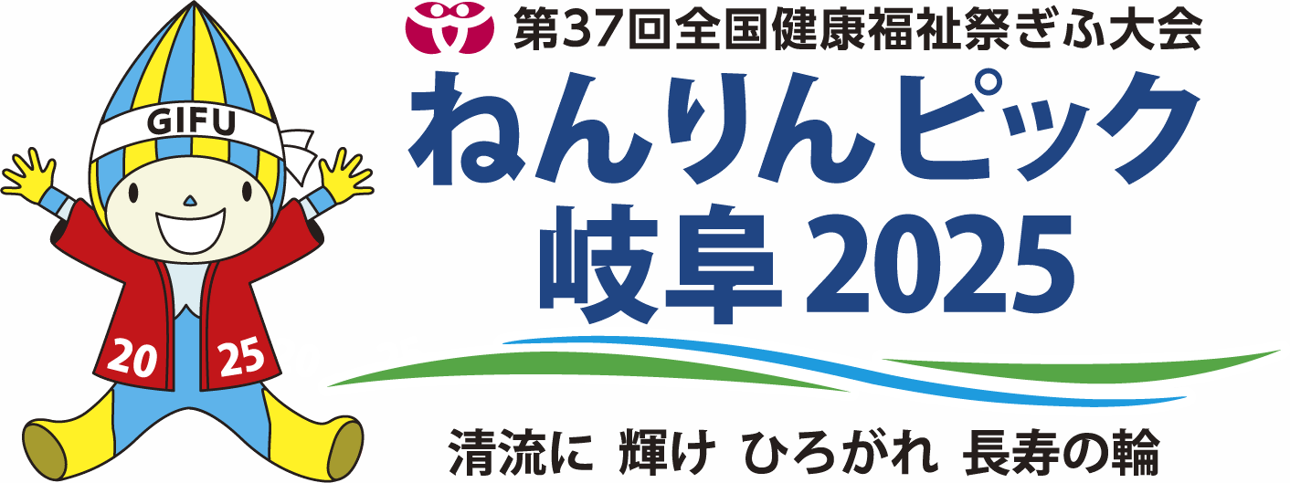
「文部科学大臣杯」第２１回小・中学校将棋団体戦岐阜県大会
インフルエンザ及びコロナウイルス感染対策等のため、手指の消毒・マスク着用等の対策をお願いします

開 催 要 項
主 催 ： 日本将棋連盟岐阜県支部連合会・中日新聞社
後 援 ： 岐阜県教育委員会及び岐阜市教育委員会・岐阜市
日 時 ： 令和 ７年 ５月２５日（日）
受付 午前１０時～（当日受付可） 対局 １０時３０分～
会 場 ： 岐阜市 ハートフルスクエア－Ｇ ２階 大研修室
ＪＲ 岐阜駅内の東側
参加資格 ： 岐阜県内の小・中学校に在籍する児童・生徒
同一校の生徒で一組３名のチ－ムを編成（学年不問）
同一校から複数チ－ムの参加可
競技方法 ： 原則スイス方式戦 ４回戦、２０分／３０秒 参加チーム数によって総当りの
リーグ戦等、１５分３０秒等 に変更もあります。
場合により決勝戦を追加実施する。
参 加 費 ： １チ－ム ３，０００円（昼食は各自）
指導対局 ： なお、会場でプロ棋士の指導対局を受けることができます。
プロ棋士は畠山 鎮八段です 指導料 １０００円（支部会員は５００円）
賞 ： 優勝：賞状・市教楯・賞品 ２位：賞状・賞品 ３位：賞状、賞品
敢闘賞：３位までの入賞チ－ム外の選手で成績３勝以上者
県 代 表 ： 優勝チ－ム（小学校１校・中学校１校）は 代表として西日本大会に出場
西日本大会： 日程 令和7年7月２５日（金）
会場 ザ マーカススクエア神戸
交通費・宿泊費 代表選手と正式付添１名 （小・中別）は連盟負担。
決勝大会 ： 日程 令和7年8月8日（金）
会場 東京都千代田区大手町１－７－２ 大手町サンケイプラザ
参加依頼 ： 各市教育長及び学校長に依頼
申し込み ： 事前受付（原則） 締切日：令和 ７年 ５月２１日（水）
参加申込書に正式学校名、学校住所地、学校電話番号、学校長名
参加選手氏名（１チーム３名）、学年、性別、住所、電話番号
連 絡 先 ： 〒504－0833 岐阜県各務原市入会町三丁目２７番地
岐阜県支部連合会 村松 厚廣 TEL:FAX 058－382－5815
携帯 090－7036－4847 メール shogimuramatsu@gmail.com

